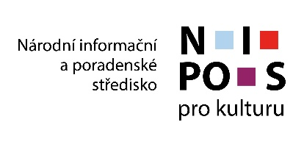
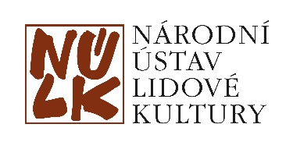

Závazná přihláška do Školy folklorních tradic
září 2022 – duben 2024, BRNO

Jméno a příjmení: …………….....................................................................................
Datum narození: …………….....................................................................................
Adresa: …………….....................................................................................
e-mail: …………….....................................................................................
telefon: …………….....................................................................................
Člen folklorního souboru: …………….....................................................................................
Seznámil/a jsem se a souhlasím s podmínkami GDPR dostupných na webu NULK.cz

Datum: ................................ Podpis: ....................................

Závazné přihlášky zašlete zpět nejpozději do 15. května 2022 na adresu:
Mgr. Markéta Vašulková, Národní ústav lidové kultury, Zámek 672, 696 62 Strážnice,
nebo na e-mail: marketa.vasulkova@nulk.cz

